Бронхиальная астма — заболевание, поражающее дыхательные пути. Это хроническая болезнь, при которой у пациента регулярно происходят приступы удушья.
Основные формы бронхиальной астмы:
1. Атопическая бронхиальная астма. Наследственная форма, вызвана аллергенами типа пыльцы, шерсти животных, пылевых клещей.
2. Инфекционно-аллергическая бронхиальная астма. Вызвана хронической инфекцией в бронхах.

СИМПТОМЫ БРОНХИАЛЬНОЙ АСТМЫ
Чаще всего первые симптомы болезни обнаруживаются ещё в детстве, но никто не застрахован от появления астмы и во взрослом возрасте.
Признаки бронхиальной астмы таковы:
- ощущение, что нечем дышать (приступы удушья);
- сухой кашель, усиливающийся по ночам и при физической нагрузке;
- хрипы и свист при дыхании;
- чувство сдавленности в грудной клетке;
- связь приступов с аллергическими факторами.
Симптомы проявляются у пациентов по-разному, в зависимости от формы и степени бронхиальной астмы. Они могут появляться после того, как человек контактировал с аллергеном, или же присутствовать все время, с обострениями в некоторые периоды.

БРОНХИАЛЬНАЯ АСТМА И БРОНХОПНЕВМОНИЯ У ВЗРОСЛЫХ
Основной причиной, вызывающей астму у взрослых, является работа на производствах, где приходится контактировать с токсичными испарениями и минеральной пылью. Кроме того, возникновение болезни во взрослом возрасте обусловлено экологическими факторами: выхлопными газами, повышенной влажностью, вредными испарениями.
Инфекционно-аллергическая форма болезни у людей старше 35 лет возникает из-за недолеченного бронхита, тонзиллита или синусита, перешедшего в хроническую форму.

БРОНХИАЛЬНАЯ АСТМА У ДЕТЕЙ
У детей, в большинстве случаев, встречается атопическая форма заболевания, причиной которой является генетическая предрасположенность. Бронхиальная астма может проявиться еще в младенчестве, в возрасте до года.
У таких маленьких детей симптомы выражаются в дыхании, похожем на всхлипы, бесконечном чихании, насморке и кашле, отёке миндалин.
У детей старшего возраста признаком болезни служит сухой кашель во время физической активности и в период ночного сна.

ДИАГНОСТИКА БРОНХИАЛЬНОЙ АСТМЫ
Для постановки диагноза, врач проводит осмотр и опрос пациента. Если выявляются симптомы, характерные для бронхиальной астмы, назначаются дополнительные анализы, чтобы подтвердить диагноз. Среди них – общий анализ крови, мокроты и кала, а также аллергопробы.
Обязательно исследуется функция внешнего дыхания, также проводятся функциональные пробы с бронходиляторами. При возникновении сомнений в диагнозе, пациентам иногда назначают рентген и КТ легких.
Родственникам больного следует знать, как оказывать срочную помощь при приступе бронхиальной астмы:
- Необходимо посадить человека на стул, к спинке лицом, положив под его грудную клетку подушку;
- Руками он должен опереться о спинку стула.
Убрать приступ поможет ингаляция препарата против астмы плюс таблетка “Эуспирана” или его аналога.

ЛЕЧЕНИЕ БРОНХИАЛЬНОЙ АСТМЫ ПРИБОРОМ РИКТА
Учитывая сложный этиопатогенетический механизм заболевания, лечение лучше проводить под контролем пульмонолога. Хорошим прибором для астматиков является аппарат лазерной терапии “РИКТА”:
№ | Зона воздействия | Частота | Экспозиция
1 | Рукоятка грудины | 5 Гц | 2 минуты
2 | Тело грудины | 5 Гц | 1 минута
3 | Трахея в зоне щитовидного  хряща посередине или справа и слева | 50 Гц, затем  5 Гц | По 1 минуте на  каждую зону
4 | Надключичные ямки | 50 Гц | По 1 минуте на  каждую зону
5 | Подключичные ямки | 5 Гц | По 1 минуте на  каждую зону
6 | Правое подреберье | 50 Гц | По 1 минуте на  каждую зону
7 | Левое подреберье
8 | Эпигастрий
9 | Зоны у позвоночника на уровне верхних краев лопаток
10 | Зоны у позвоночника на уровне середины лопаток
11 | Зоны у позвоночника на уровне углов лопаток
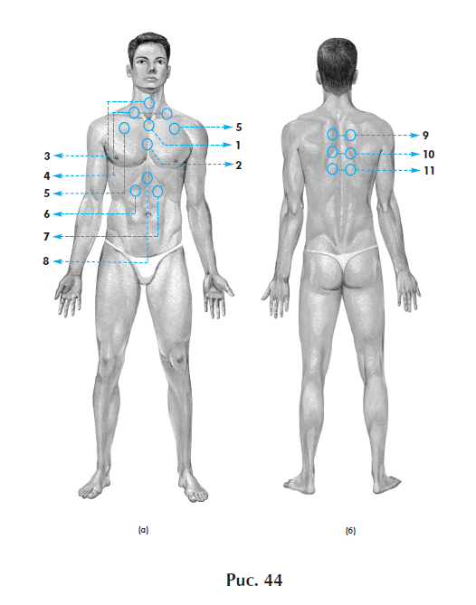
Аллергический компонент играет важную роль в развитии бронхиальной астмы, поэтому имеет смысл воздействовать на антиаллергические участки, допустим, на зону надпочечников (рис. 2) по 2 минуты частотой 5 Гц.
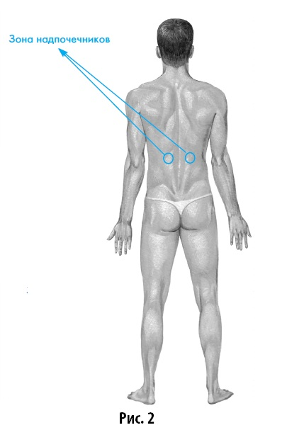
Курс включает 10 - 15 сеансов.
Если есть необходимость, курс можно повторить спустя месяц. Максимальное количество курсов с целью профилактики болезни — 4 раза в год.

